5.1

Nome do Caso de Teste: Tela de Créditos

1. Clicar no botão "Credits"

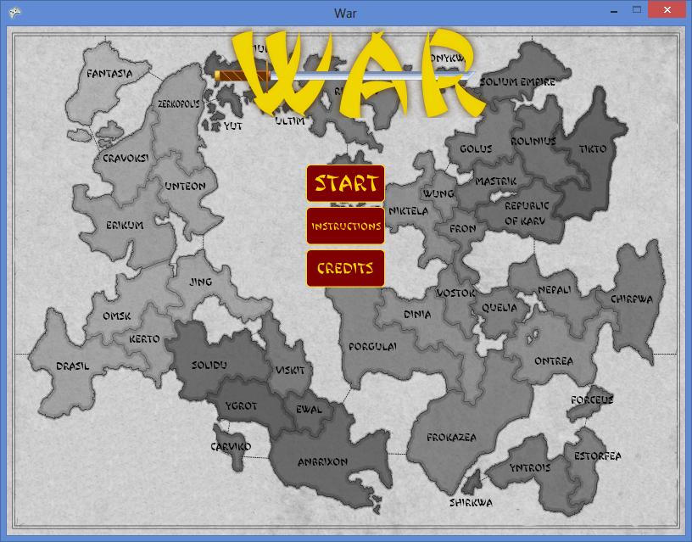

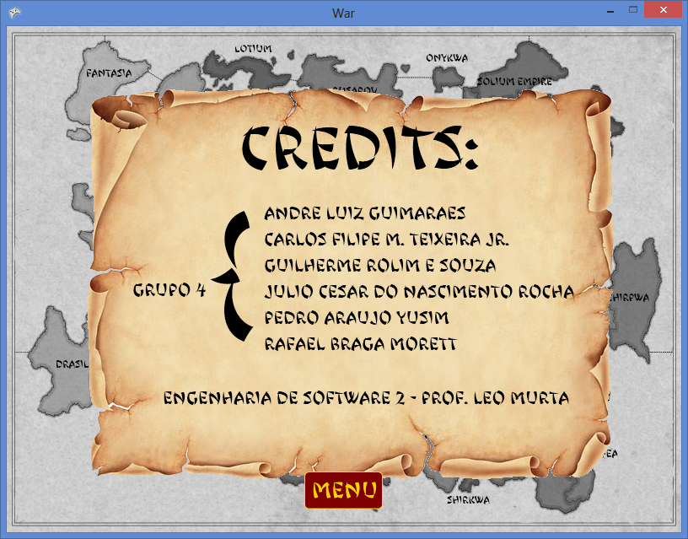

A tela de Créditos é exibida com sucesso.